Reporte 1

Rodrigo Sosa Rojas / A01027913

Llamado a la OpenAI, pidiendo información acerca de Japón

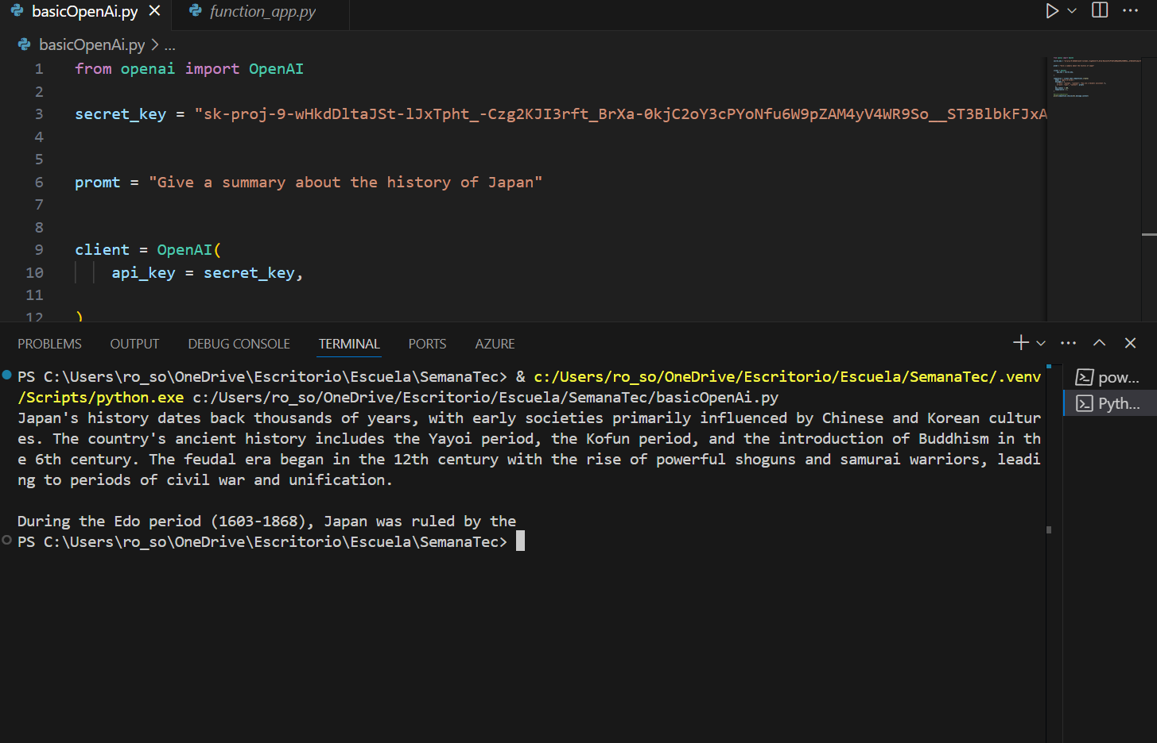

Mi aplicación de funciones de Azure. Aquí guardaremos diferentes funciones y códigos que nos darán paso a generar el Backend de nuestra aplicación

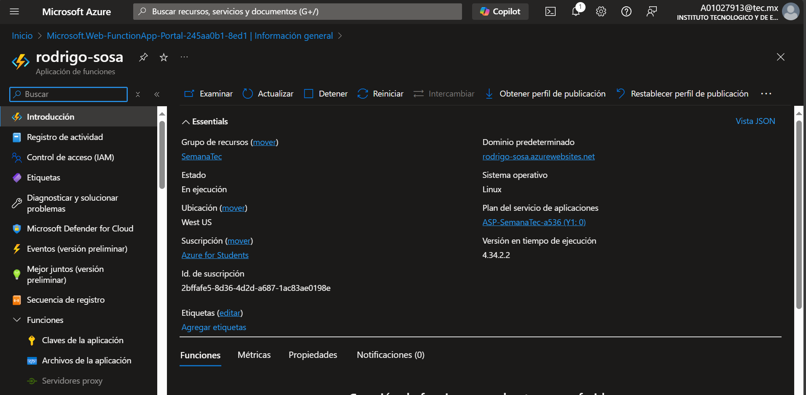

Código de Python de nuestra aplicación función creando una respuesta en forma de HTTP

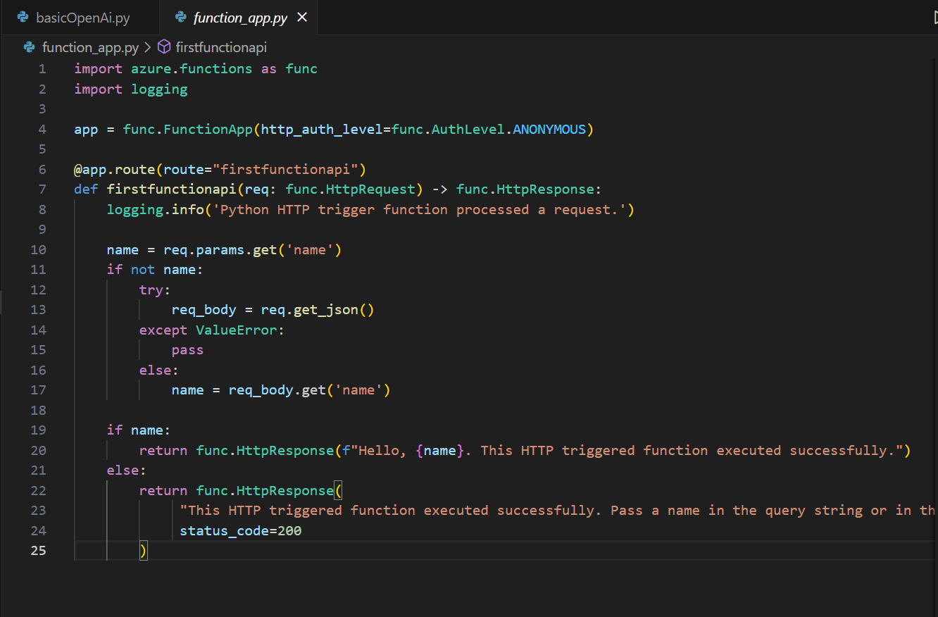

Liga al repositorio de GitHub:

[RoSosaTEC/SemanaTecOpenAI: En este repositorio se almacenarán los códigos de una aplicación que utiliza OpenAI](https://github.com/RoSosaTEC/SemanaTecOpenAI)